Actividad: SENA APP


Objetivo:
Desarrollar una aplicación web usando el Framework Django que permita gestionar información de aprendices del SENA, implementando modelos, vistas, plantillas y el panel administrativo.
Competencias a desarrollar:
- Creación de proyectos y aplicaciones en Django
- Definición de modelos y migraciones
- Creación de vistas y plantillas
- Configuración del panel administrativo
- Gestión de usuarios y autenticación

Enunciado del ejercicio:
Crear un proyecto Django llamado "SENA_APP" que contenga una aplicación llamada "aprendices" para gestionar la información de los estudiantes. La aplicación debe incluir un modelo “Aprendiz” con campos específicos: documento_identidad, nombre, apellido, teléfono, correo, fecha_nacimiento, ciudad, programa, y crear una vista para mostrar los datos en una lista de todos los aprendices en una plantilla HTML y configuración del panel administrativo para operaciones CRUD.

Parámetros:
- Proyecto: SENA_APP
- Aplicación: aprendices
- Models: class Aprendiz o documento_identidad, o nombre, o apellido, o teléfono, o correo, o fecha_nacimiento, o ciudad, o programa
- Views: def aprendices > Vista para mostrar la lista de todos los aprendices
- Templates: lista_aprendices.html
- Url: path('aprendices/', views.aprendices, name='lista_aprendices')

INSTRUCCIONES PARA LOS ESTUDIANTES
- Configuración Inicial:
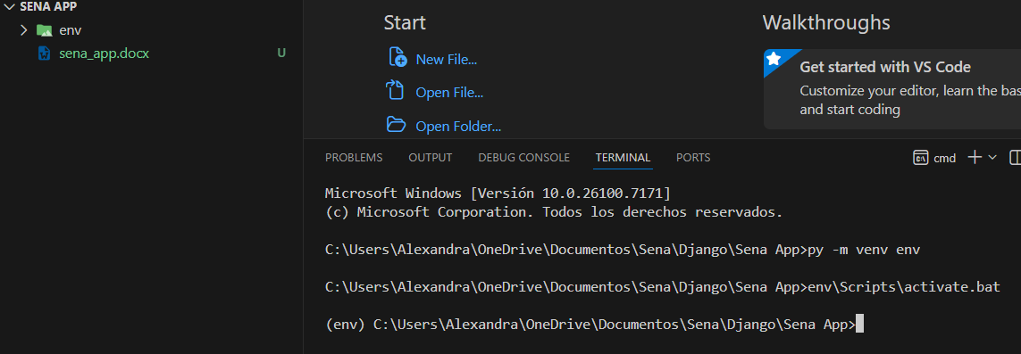
  - Crear un entorno virtual nuevo

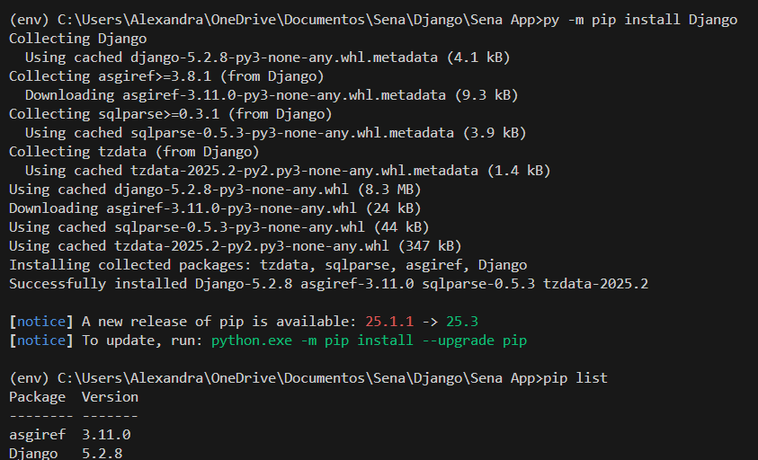
- Instalar Django sobre en entorno virtual

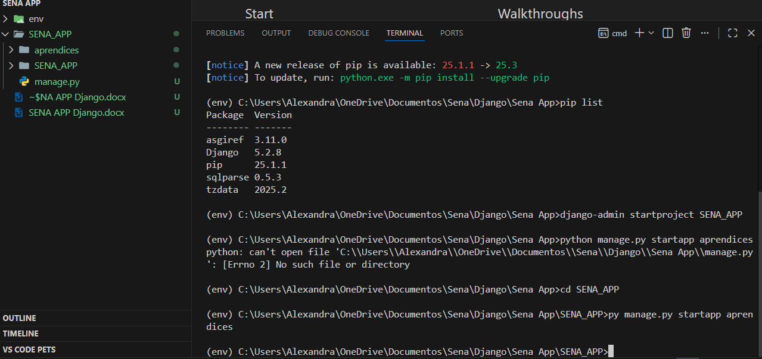
- Crear el proyecto y la aplicación según los pasos indicados

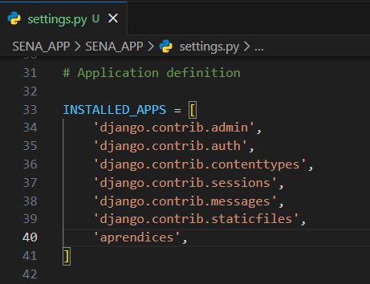
- Configurar el archivo settings.py

- Desarrollo del Modelo:
Implementar la clase Aprendiz con todos los campos solicitados
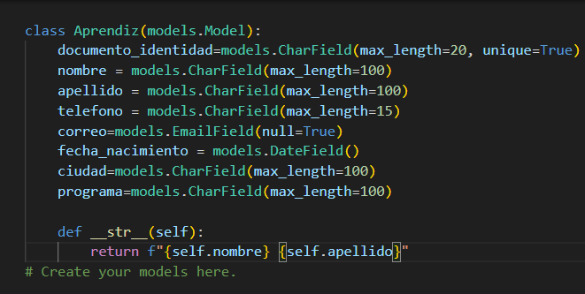
Agregar métodos adicionales como: def __str__(self):

- Pruebas:
  - Ejecutar migraciones
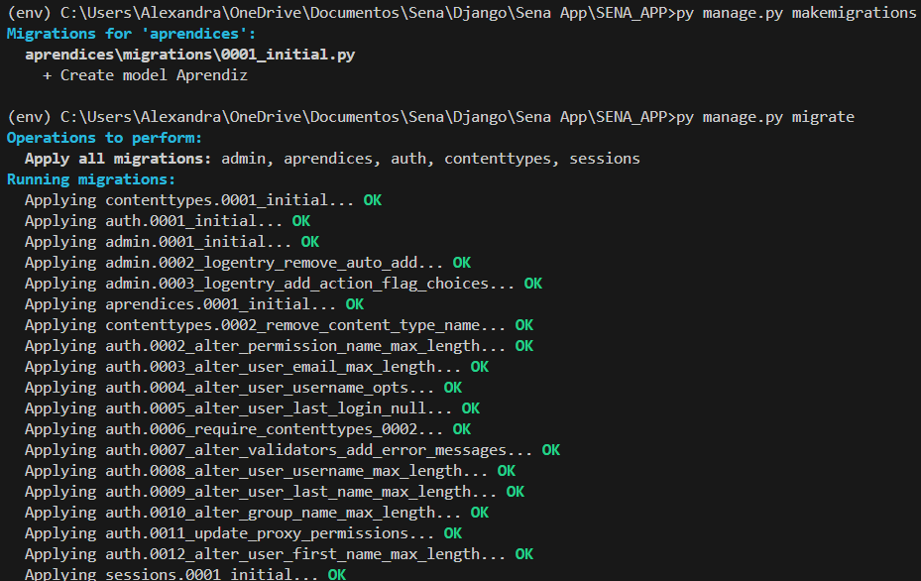

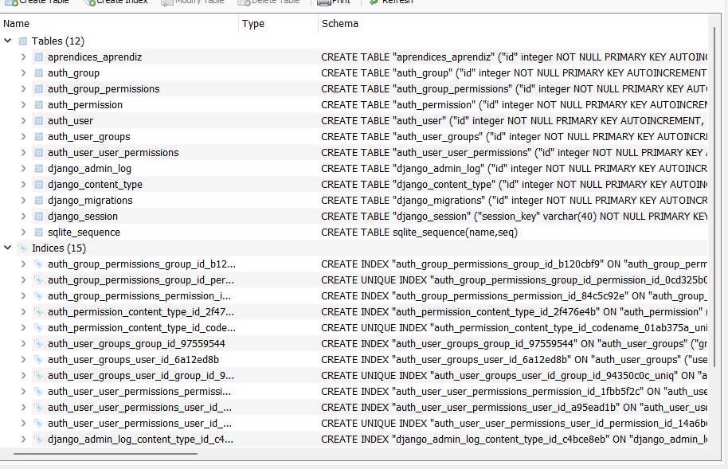

- Panel Administrativo:
o Crear superusuario
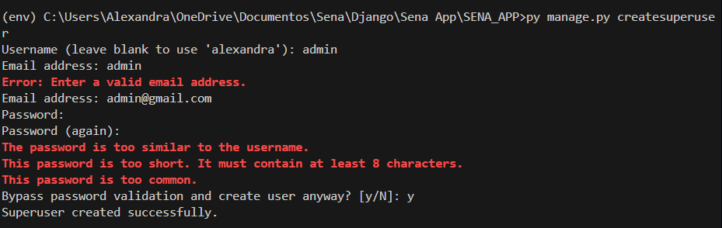
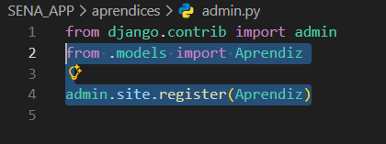
o Registrar el modelo en admin.py

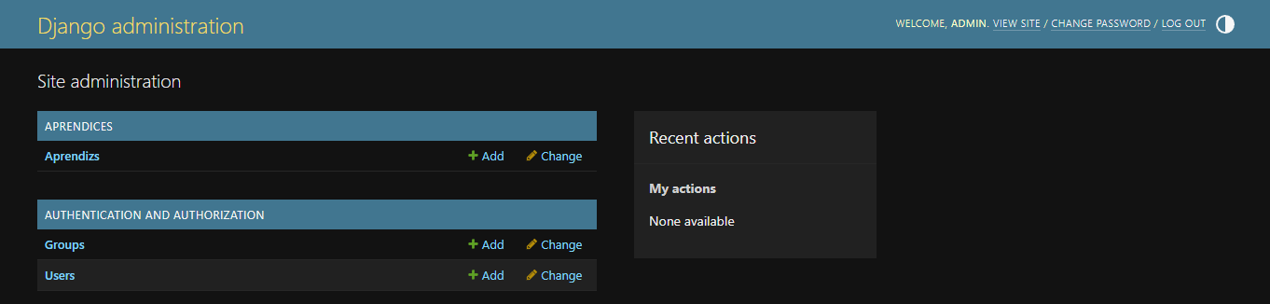

- Vistas y Plantillas:
  - Implementar la función aprendices en views.py

  - Crear las plantillas HTML en Templates
  - Configurar URLs correctamente

o Acceder al panel administrativo o Crear algunos aprendices de prueba o Verificar que la lista se muestre correctamente
Criterios de Evaluación:
- Funcionamiento (40%): El proyecto ejecuta sin errores
- Modelo (20%): Clase Aprendiz implementada correctamente
- Panel Admin (15%): Configuración y personalización adecuada
- Vista y Template (15%): Función aprendices y plantilla funcionando
- Estilo y Presentación (10%): Uso adecuado del HTML y CSS

Entregables:
- Código fuente completo del proyecto
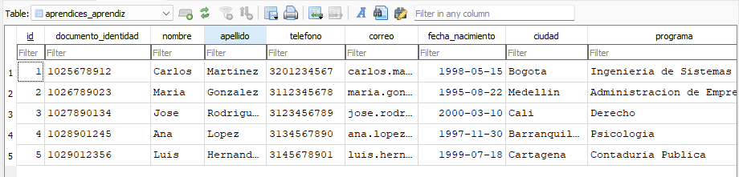
- Base de datos con al menos 5 aprendices de prueba
- Captura de pantalla del panel administrativo.
- Captura de pantalla de la Base de Datos SQLite.
- Captura de pantalla del Navegador con la App corriendo.

